字符串实验报告
姓名：甘锦珊 学号：24325083 课程：数据结构与算法（人机协作）
本报告是字符串实验三个任务（顺序字符串 / 模式匹配 / 双链 DNA 检索）的总报告。 各阶段完整的设计思路、Prompt 解析与智能体回应过程截图见 ai_record.md， 每个任务的实现细节与样例说明见 code/taskN/README_taskN.md。本报告为精炼版 + 引用。

一、实验概述
字符串本质上是「元素为字符的线性表」，最常见的存储形式是顺序存储（字符数组）。本实验围绕这一结构， 由浅入深完成三个递进任务：
- 任务 1 · 顺序字符串 MyString：不依赖 <string>，从零实现动态字符数组字符串类， 覆盖拼接、子串、查找、替换、比较等操作，并量化分析「容量翻倍」扩容策略的性能。
- 任务 2 · 模式匹配：实现朴素匹配、KMP 与 nextval 优化三种算法，用极端用例量化 O(nm) 与 O(n+m) 的数量级差异，并厘清 next 与 nextval 两套数组的语义。
- 任务 3 · 双链 DNA 编码片段检索：把生物信息学问题（6 阅读框翻译 + 双链匹配 + 区间查询）归结为字符串问题，用 KMP + 前缀和达到 O(n + m + q)。
三个任务统一为 C++17、namespace dsaac，编译选项 -Wall -Wextra -Wpedantic -O2 -g 零警告， 共用 code/include/input_util.h 输入解析，跨平台 Makefile（EXEEXT / -static / PYTHON）。 交付目录结构与一键构建测试见 README.md。
下面是整个实验第一步「定结构」的 Prompt 与智能体回应截图，它确定了三个任务的落位与跨平台约定， 后续所有阶段都照此骨架实现、无返工：
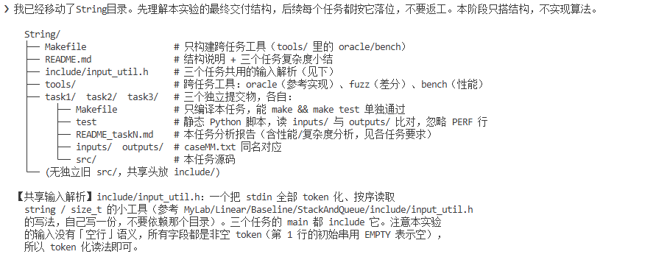
阶段 1 Prompt：总纲与交付结构
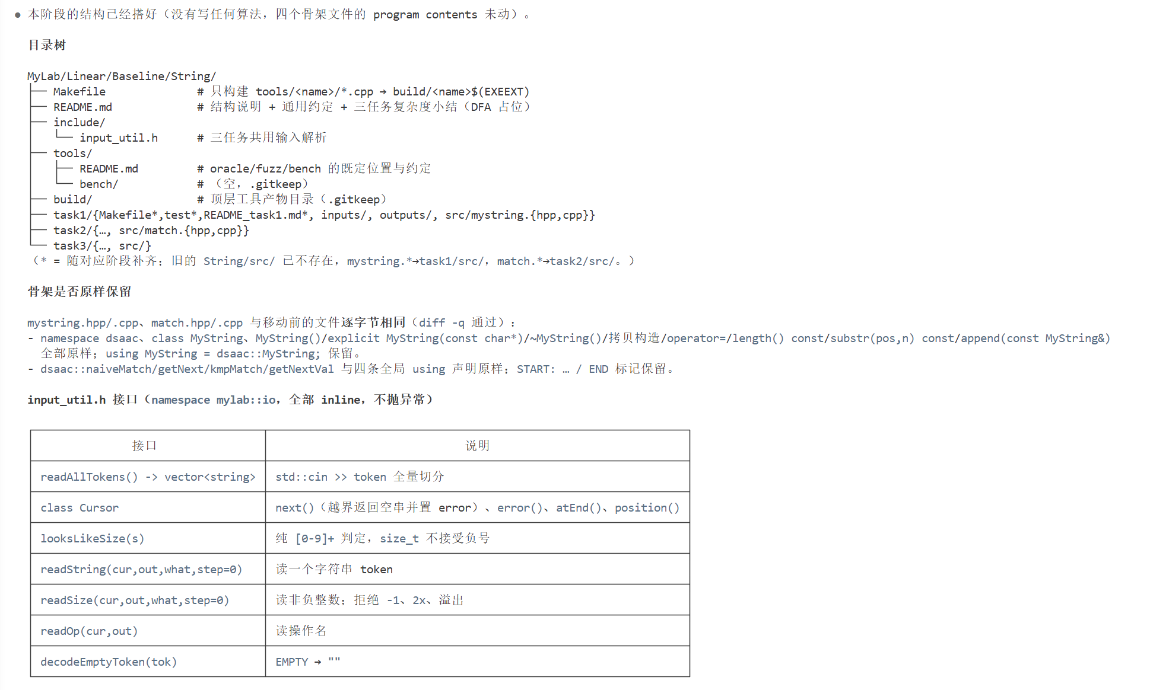
阶段 1 智能体回应：目录骨架与 input_util.h

二、任务 1：顺序字符串 MyString

2.1 设计思路
任务 1 的核心是「手写一个 std::string 的子集」。设计只围绕一个数据结构和三条不变量展开：
- 数据结构：char* data_（字符数组）+ len_（长度）+ cap_（容量）。
- 三条不变量：data_ != nullptr；cap_ >= len_ + 1 且 data_[len_] == '\0'； new[] / delete[] 一一对应（无内存泄漏、无双 free）。
所有方法都只是在这三条不变量之上做操作。性能上，「容量翻倍」是 append 均摊 O(1) 的来源； 正确性上，「深拷贝」与「自别名保护」（append(x) / replace(old,new) 的参数就是 this 自己） 是最容易翻车的点。因此实现顺序是先类本体 + 自检，再写驱动，用 ASan/UBSan 专门踩 自拼接、自替换、clear 后复用等边界。
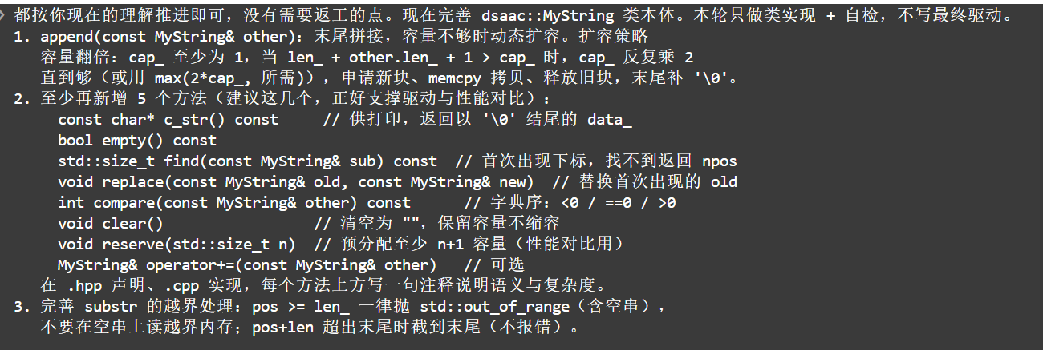
阶段 2 Prompt：MyString 类实现
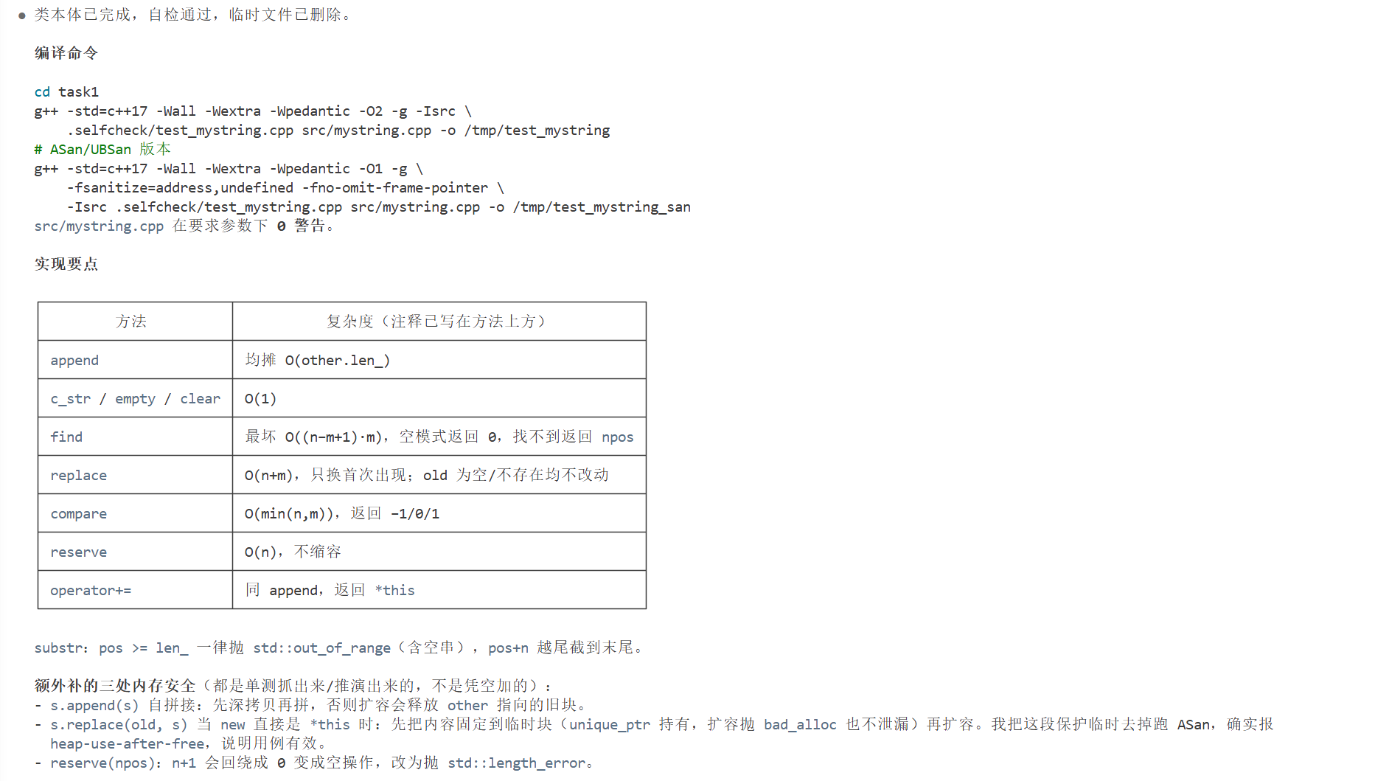
阶段 2 智能体回应：mystring.hpp/.cpp

2.2 代码原理
数据成员与扩容（ensureCapacity）
char* data_;
std::size_t len_;
std::size_t cap_;
void ensureCapacity(std::size_t need) { // need 含结尾 '\0'
if (need <= cap_) return;
std::size_t newCap = cap_;
while (newCap < need) newCap *= 2; // 容量翻倍
char* p = new char[newCap];
std::copy(data_, data_ + len_ + 1, p); // 连 '\0' 一起搬
delete[] data_;
data_ = p;
cap_ = newCap;
}
翻倍保证「总搬移量 < 2N」：每次扩容容量 ×2，摊到每次 append 上就是常数级（见 2.3）。
深拷贝与自别名保护。拷贝构造/赋值都新建缓冲区深拷贝；append(const MyString& other) 与 replace(old, new) 在扩容前先把参数深拷贝一份，避免「扩容释放了参数指向的旧块」导致 heap-use-after-free——这一点在去掉保护后用 ASan 实测确实报错，证明不是过度防御。
关键方法：
- substr(pos, n)：越界（pos >= len_）抛 std::out_of_range，超尾截断为 len_ - pos。
- find(sub)：朴素逐位比较，刻意与任务 2 的 KMP 形成对照。
- replace(old, new)：找到首次出现的 old，用 memmove 搬移尾部（源/目标可能重叠）， 再写入 new；old 为空或不存在时不动。
- compare(other)：逐字符字典序比较，O(min(n, m))。
- reserve(n)：预分配 n+1 字节；n == npos 时显式抛 std::length_error，避免 n+1 回绕。
驱动与 PERF 统计：main_task1.cpp 分发 8 种操作，只有产生输出的操作（PRINT/LENGTH/ SUBSTR/FIND/COMPARE）才打印；末尾追加 PERF my_string/std_string/my_string_reserve ... 三行性能统计，test 脚本逐行比对时忽略 PERF 行。

2.3 复杂度与性能分析
操作 | 复杂度 | 说明
length / empty / c_str / clear | O(1) | 直接读 len_ / 指针
append | 均摊 O(m) | 容量翻倍，总搬移量 < 2N
substr(pos, k) | O(k) | 拷贝 k 个字符
find / replace / compare | O(nm) / O(n+m) / O(min(n,m)) | find 用朴素匹配
扩容策略对比（连续 append 共 N 字符）：
- 固定增量（每次 +k）：第 i 次扩容搬 ik 个字符，总搬移 ≈ k·(1+2+…+N/k) ≈ N²/(2k)，平方级。
- 容量翻倍：总搬移 N + N/2 + N/4 + … < 2N，线性级——这才是 append 均摊 O(1) 的来源。
实测（320 万字符、20 万次 append）：my_string 1.15 ms / std_string 1.24 ms / my_string_reserve 0.70 ms。MyString 与 std::string 同策略、同量级；真正的提速来自 reserve 一次性预分配，消除 O(log N) 次重新分配。实测中还纠正了一个测量陷阱：首次触达新内存 要付缺页中断，若固定「先测 my_string」会让它独吞这笔成本、看起来慢 2 倍，因此 bench 采用 三类对象轮转 + 首轮热身 + 取最小值（详见 ai_record.md 阶段 3）。

三、任务 2：朴素 / KMP / nextval 模式匹配

3.1 设计思路
模式匹配的关键是消除主串指针的回溯。朴素算法每次失配只右移一格，最坏 O(nm)；KMP 通过对 模式串预处理出「前缀函数」next[]，失配时主串指针不回退、模式串向右滑到最大安全距离，达到 O(n+m)。本任务最微妙的设计点是 nextval 有两套口径：
- 展示口径（题面公式，getNextVal）：取 k = next[i]、连续相同字符压成 0， 只能用于 NEXTVAL 输出，不能直接当跳转表；
- 可用跳转表（getNextValTable）：按 0-based 下标语义修正（k = next[j-1]）， 用于驱动 kmpMatchNextVal（失配时 j = nv[j]）。
因此代码分成两张表，并用穷举（{A,B} 上 32 193 例）证明二者与朴素算法结果一致。性能验证用 「大量相同前缀 + 末尾才失配」的极端用例，把朴素与 KMP 的比较次数拉开到 3 个数量级，且报告 精确比较次数而非仅毫秒数，保证可复现、可对账。
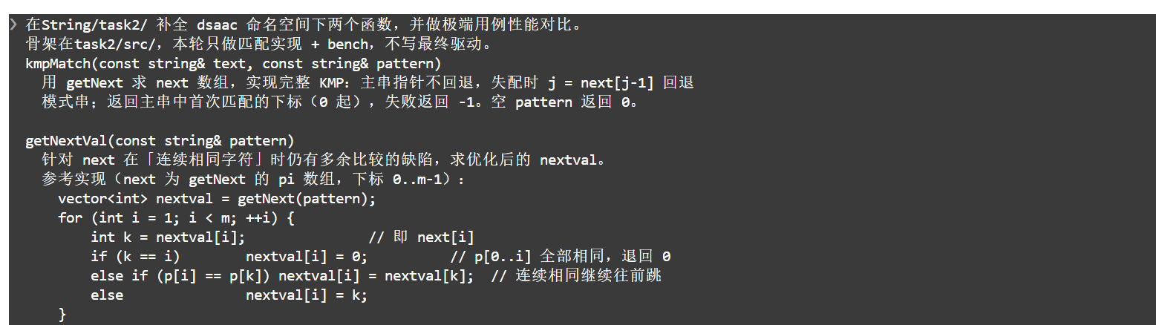
阶段 4 Prompt：匹配实现与 nextval 两口径
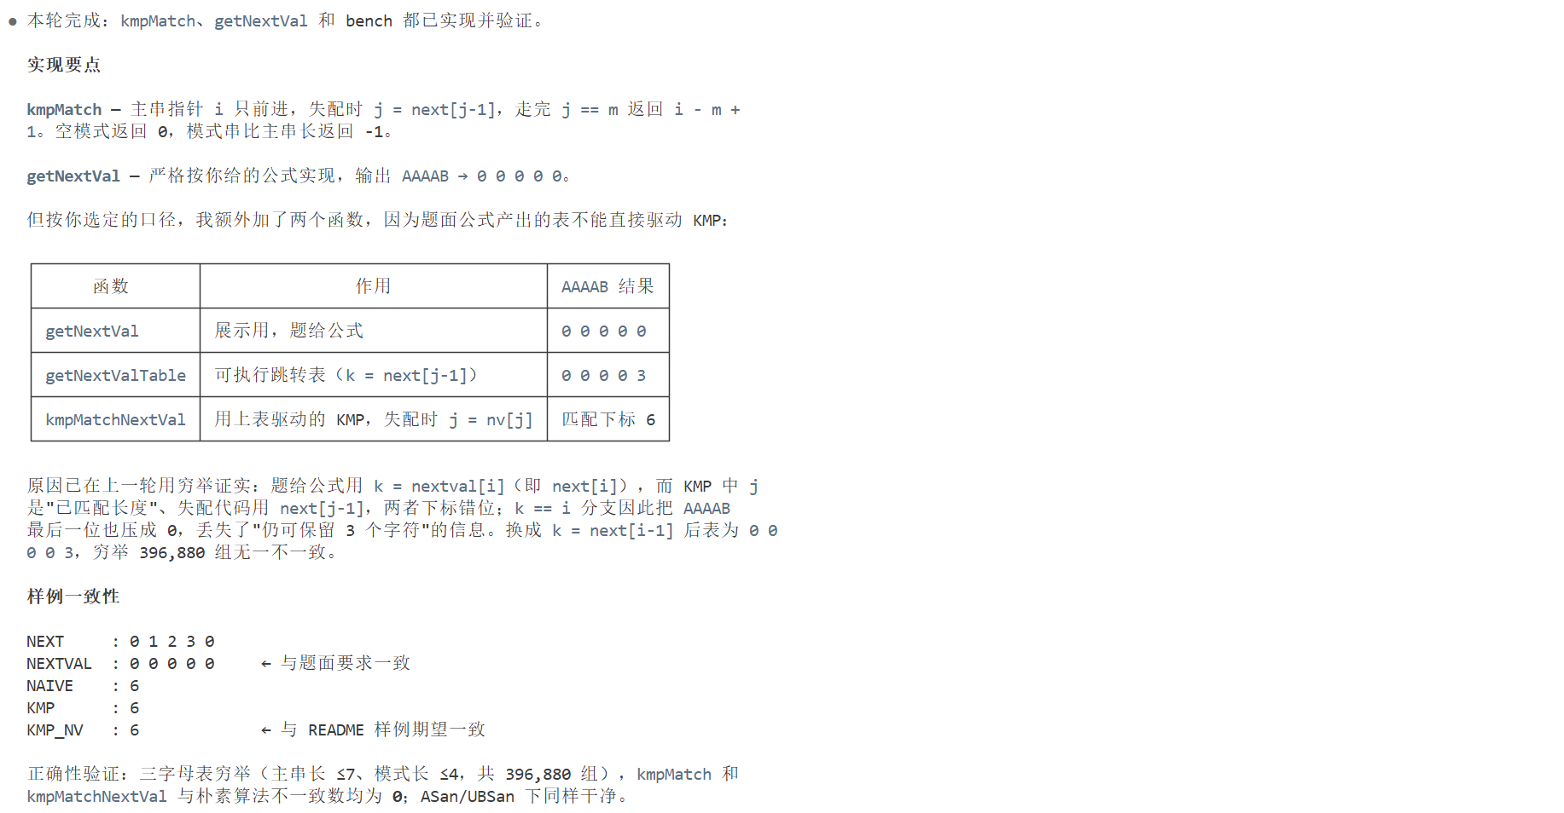
阶段 4 智能体回应：match.cpp 与 nextval 处理

3.2 代码原理
前缀函数 getNext：next[i] = pi(pattern[0..i])，即 pattern[0..i] 的最长「真前缀 = 真后缀」 长度，next[0] = 0。递推时 head 表示当前已匹配的前缀长度，失配则 head = next[head-1] 回退。
kmpMatch：主串指针 i 只向前，失配时 j = next[j-1]（已匹配 j 个字符时用前 j-1 个的 前缀函数回退），匹配满 m 个字符返回 i - m + 1。
getNextVal（展示）与 getNextValTable（可用）：
// 展示口径：按题面公式，连续相同字符压到 0
nextval[i] = (pattern[i] == pattern[next[i]] && next[i] < i)
? nextval[next[i]] : next[i];
// 可用跳转表：nv[j] = "已匹配 j 个字符、在 pattern[j] 失配" 时应退回的长度
nv[j] = (j > 0 && pattern[j] == pattern[next[j-1]]) ? nv[next[j-1]] : next[j-1];
kmpMatchNextVal 失配时 j = nv[j]。两张表语义不同：拿展示表去驱动匹配会在 610 例上算错， 拿可用表去当展示输出又不对，所以拆表不是多余的。
驱动与 PERF：main_task2.cpp 支持 NEXT/NEXTVAL/NAIVE/KMP/KMP_NEXTVAL/ALL 六种操作，每种算法只跑一次并输出 PERF <name> n=… m=… time_ms=…。

3.3 复杂度与性能分析
算法 | 时间 | 空间 | 极端用例实测（n≈2e5, m≈2e4）
朴素 | O(nm) | O(1) | 3 600 200 001 次比较，1478–1487 ms
KMP | O(n+m) | O(m) | 380 001 次比较，0.551–0.564 ms
nextval | O(n+m) | O(m) | 380 001 次比较，0.543–0.550 ms
nextval 不改变复杂度量级，只减少「必然失配」的多余比较：在 (A×20000+C)×20 这类用例上， 比较次数从 KMP 的 800 020 降到 400 060。性能分析中纠正了两个常见误判：
- 「g++ 会向量化朴素内层循环」——用 -fopt-info-vec-all 验证是 unsupported control flow in loop， 循环出口依赖比较结果，没有向量化；正确表述是标量循环吞吐极限（约 0.41 ns/字符）。
- KMP 单次比较（1.45 ns）反而比朴素（0.41 ns）慢，来源是 next[] 的串行 load-use 依赖链， 而非分支预测——用「j = j-1 变体（比较次数相同、不查表）」对照验证，稳定 2.26–2.30 倍。

四、任务 3：双链 DNA 目标蛋白编码片段检索

4.1 设计思路
本任务把生物信息学问题归结为字符串问题，分三层设计，每层对应评分标准里的一个得分点：
- 翻译与匹配（基础 30%）：DNA 双链（正链 + 反向互补链）× 各 3 个阅读框 = 6 条蛋白序列； 用 64 项密码子表翻译，*（终止符）当普通字符参与匹配；在每条蛋白序列上用 KMP 找目标蛋白 P 的所有出现（支持重叠），并输出 P 的前缀函数 pi（特征状态数组）。
- 坐标映射与查询优化（30%）：把蛋白下标 j 映射回原 DNA 的 1-based 闭区间 [L,R]， 正/反链公式不对称，必须独立推导；区间查询用「前缀和」做到 O(1)，总复杂度 O(n+m+q)。
- 鲁棒性（20%）：重叠匹配、区间短于 3m、翻译含 *、l=1/r=N/l=r、同 L 跨链、 边界越界判断，全部写成样例并用「独立参考实现 + 随机差分 + 全区间穷举」兜底。
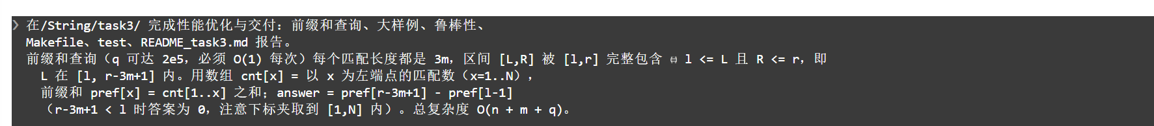
阶段 7 Prompt：前缀和查询与交付
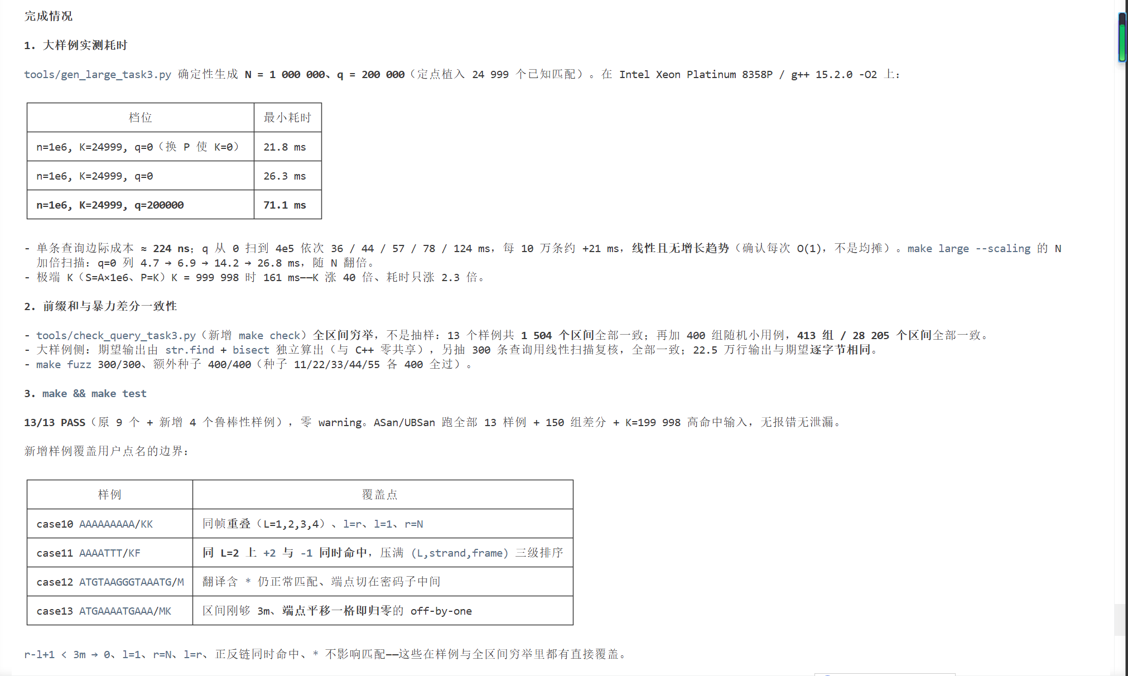
阶段 7 智能体回应：前缀和查询与大样例

4.2 代码原理
密码子表与翻译（translateCodon / reverseComplement / translateSixFrames）
- 64 项静态密码子表，把 A/T/C/G 映射为 A:0 C:1 G:2 T:3，密码子下标 b1*16 + b2*4 + b3，查表得到氨基酸字符，终止密码子返回 '*'。
- 反向互补：先反转字符串，再 A<->T、C<->G 互换。
- 6 帧顺序固定为 [0..2] = 正链 frame 1,2,3，[3..5] = 反链 frame 1,2,3；阅读框 f 从 0-based 下标 f-1 起每 3 个碱基读一个密码子，末尾不足 3 个的残基丢弃（i + 2 < n）。
KMP 与 pi（computePi / findAllOccurrences）：computePi 求 0-based 前缀函数； findAllOccurrences 在蛋白序列上跑 KMP，收集所有出现起点（i - m + 1），不跳过重叠 （匹配后 j = pi[j-1] 继续，而不是 j = 0）。
坐标映射（collectMatches）——本任务最关键、最易错的一步。设 N 为 DNA 长度，m 为 P 的长度，f 为阅读框（1..3），j 为蛋白匹配起点（0-based），所有匹配长度恒为 3m：
- 正链：L = (f-1) + 3j + 1，R = (f-1) + 3j + 3m；
- 反链（先反向互补再翻译，坐标需镜像回原链）：L = N - (f-1) - 3j - 3m + 1， R = N - (f-1) - 3j。
排序规则为「L 升序，L 相同 + 在前，再按 frame 升序」。实现上不用 std::sort （O(K log K)），而是让生成顺序就是 +1,+2,+3,-1,-2,-3，再稳定计数排序（值域 1..N）， 整体 O(N+K)，去掉 log 因子。
前缀和查询（MatchCounter）——查询优化的核心洞察：
同一条 P 的所有匹配长度相同（都是 3m，即 R = L + 3m - 1），因此「匹配被 [l,r] 完整包含」⟺ 「l <= L <= r - 3m + 1」。
于是只需在「按 L 排序的坐标轴」上数点：prefix_[x] = Σ cnt[1..x]（cnt[x] 为左端点 x 的匹配数）， 一次查询 = prefix_[r - (3m-1)] - prefix_[l-1]，两个端点夹到 [0, N]，hi < lo 返回 0。 span_ = 3m - 1，P 为空时 span_ = -1。

4.3 复杂度分析
阶段 | 时间 | 空间
反向互补 + 6 帧翻译 | O(N) | O(N)
计算 pi | O(m) | O(m)
6 条蛋白序列跑 KMP | O(N + m) | O(m)
坐标映射 + 稳定计数排序 | O(N + K) | O(N + K)
前缀和预处理 | O(N + K) | O(N)
每个查询 | O(1) | —
合计 | O(N + m + q) | O(N + m)
其中 K ≤ 2N（匹配数被序列长度限制），所以 K 项被 N 吸收。若不做前缀和、每次查询线性扫一遍 匹配表则是 O(K·q)，在 q = 2×10^5 时会超时——前缀和是「多区间查询」得以满足预期的关键。
实测（Intel Xeon Platinum 8358P，g++ 15.2.0 -O2，多次取最小值）：大样例 N=1e6, K=24999, q=2e5 约 71–83 ms，单条查询边际成本约 210–240 ns；N 加倍扫描 4.7 → 6.9 → 14.2 → 26.8 ms（线性增长），与 O(N+m+q) 一致。

4.4 鲁棒性验证
- 独立差分：tools/oracle_task3.py 手抄密码子表 + 暴力滑窗 + 线性扫描，与 C++ 零共享逻辑； tools/fuzz_task3.py 用 7 类生成器轮转（截 P、纯随机、密码子重复造重叠、全同碱基高密度、 近似回文造双链、N=1..6 极小、P 含 *），合计 5 000+ 组逐字段一致。
- 全区间穷举：tools/check_query_task3.py 对每个样例枚举全部 1<=l<=r<=N 区间， 前缀和答案 vs 暴力计数，13 组 1 504 个区间全部一致。
- 定向鲁棒样例：case10（同帧重叠、l=r、短区间、边界）、case11（同 L=2 同时命中 +2/-1）、 case12（翻译含 * 仍匹配）、case13（区间刚够 3m、平移一格归零）。
- 大样例逐字节比对：make large 生成 N=1e6、q=2e5，22.5 万行输出与独立期望逐字节一致。
- Sanitizer：ASan+UBSan 跑 13 个样例无报错、输出逐字节一致；畸形输入（非 ACGT、r>N、 l>r）退出码 1 且无半截输出。

五、运行说明

5.1 环境要求
- 编译器：g++（C++17）；构建工具：GNU Make（Windows 用 mingw32-make）；Python 3。
- 三个任务各自独立，可单独构建测试，也可从顶层一键跑完。

5.2 一键构建与测试
make # 构建 code/tools/ 下跨任务工具（当前均为 Python，空转）
make test # 依次进入 code/task1 / task2 / task3 跑各自的 make test
make bench # 编译并运行 code/task2 的 bench（朴素 vs KMP vs nextval）
make clean # 清理三个任务与本目录的构建产物、Python 缓存
单独跑某个任务：
cd code/task1 && make && make test # 顺序字符串，7 个样例
cd code/task2 && make && make test # 模式匹配，11 个样例
cd code/task3 && make && make test # DNA 检索，13 个样例
任务 3 的补充目标（详见 code/task3/README_task3.md）：
cd code/task3 && make fuzz # 随机差分：C++ vs code/tools/oracle_task3.py
cd code/task3 && make check # 全区间穷举：前缀和 vs 暴力
cd code/task3 && make large # n=1e6、q=2e5 大样例：逐字节比对 + 计时

5.3 跨平台说明
Makefile 统一用 $(EXEEXT)（Windows 为 .exe），Windows 分支加 -static 绕开 conda 旧版 libstdc++ 的 0xC0000005，PYTHON 用 python/python3 自适应；每条 recipe 尽量单命令， 子 make 一律用 $(MAKE)，cmd.exe 与 POSIX sh 均可执行。test 脚本自动补 .exe 后缀、 显式 UTF-8 读写。实测顶层 make test 依次 7/7、11/11、13/13 全 PASS，make clean 后连跑两次 第二次不重复编译，全仓零警告。

六、总结
三个任务共同印证了同一条主线：字符串问题 = 存储结构 + 匹配算法 + 预处理优化。
- 任务 1 说明「顺序存储 + 容量翻倍」如何用均摊 O(1) 支撑频繁拼接；
- 任务 2 说明「前缀函数」如何把匹配从 O(nm) 降到 O(n+m)，以及 nextval 是常数级而非 量级级的优化；
- 任务 3 说明「翻译 + KMP + 坐标映射 + 前缀和」如何把一个 q ≤ 2×10^5 的查询问题压到 O(n+m+q)，其中前缀和利用了「所有匹配长度恒为 3m」这一结构性事实。
工程层面，三份代码统一命名空间、统一输入解析、跨平台构建、零警告，并通过独立差分 + 全区间穷举 + Sanitizer 多层验证，而非仅靠「样例通过」。完整的分阶段 Prompt 解析与截图过程见 ai_record.md。

